INDICAÇÃO Nº 1310/2016

Sugere ao Poder Executivo Municipal poda da copa da árvore localizada em área pública, defronte ao nº 22 da Rua Jade, no Jardim São Fernando.

Excelentíssimo Senhor Prefeito Municipal,

Nos termos do Art. 108 do Regimento Interno desta Casa de Leis, dirijo-me a Vossa Excelência para sugerir que, por intermédio do Setor competente, seja executada poda da copa da árvore localizada em área pública, defronte ao nº 22 da Rua Jade, no Jardim São Fernando.

**Justificativa:**

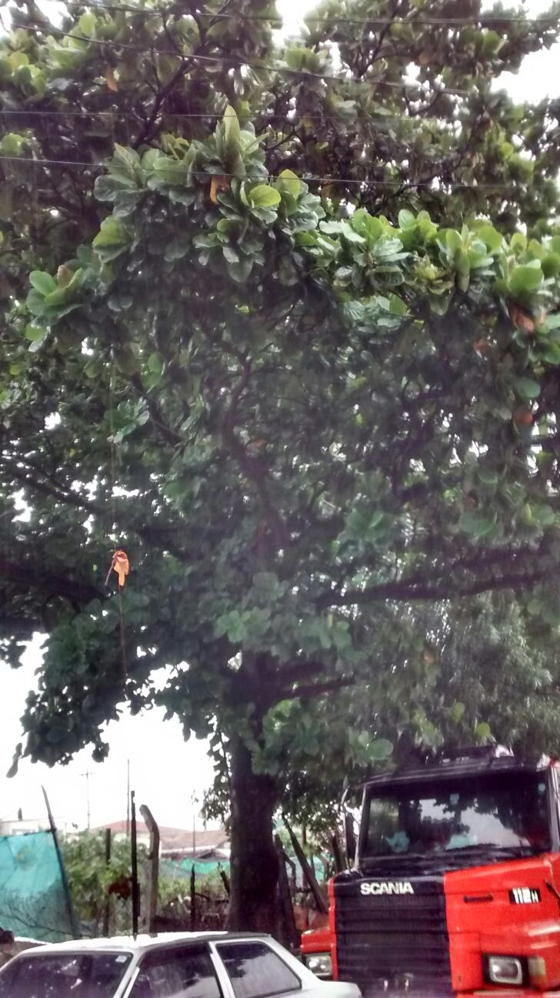

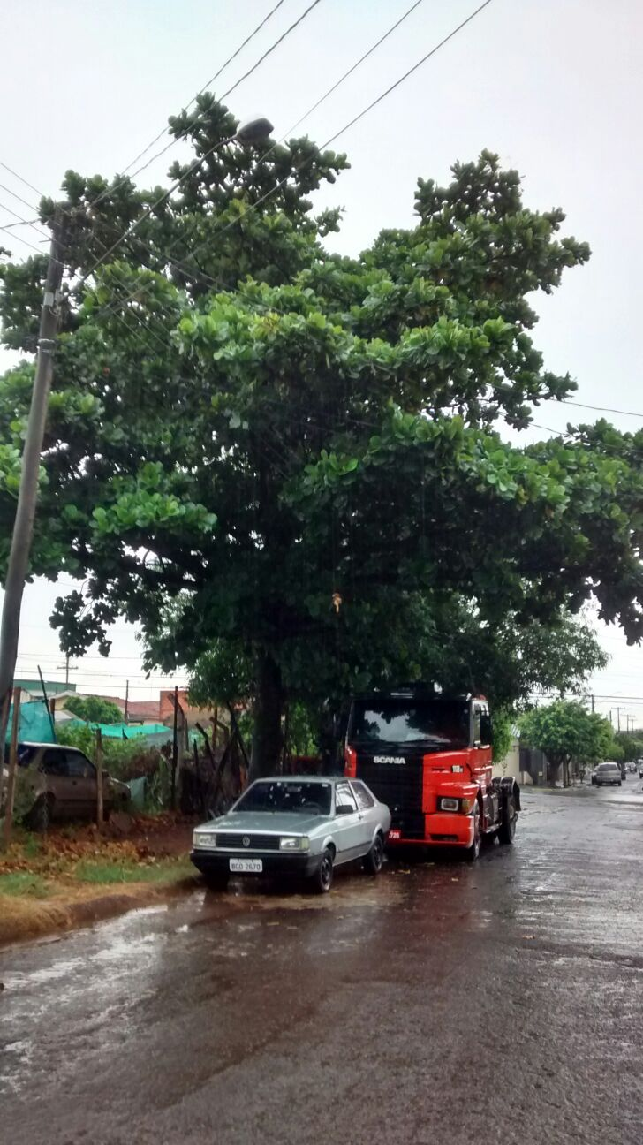

Conforme reivindicação da população, este vereador solicita a poda da copa da árvore localizada em área pública, defronte ao nº 22 da Rua Jade, no bairro Jardim São Fernando.

Plenário “Dr. Tancredo Neves”, em 25 de fevereiro de 2.016.

**FABIANO W. RUIZ MARTINEZ**

**“Pinguim”**

-vereador-